DENVER DTS
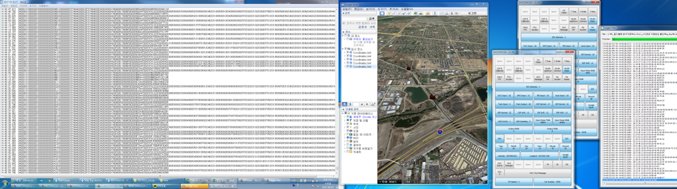
자동방송 불량 검토서.

작성일자 - 2017년 6월 8일

Log File 분석 진행 절차.
현재 덴버 방송 표시기 장치 3가지 종류의 Log 파일을 기록 하고 있으며, 각 Log 파일은 그 내용과 쓰임이 각각 정해저 있다.
- EMP : GPS 수신 데이타를 기록 하는 파일.
- SERIAL : COMM 장치 하부 장치와 통신 데이타 RS485 통신 데이타.
- MAINDLG : CRA-CNCS APP 동작 이벤트.

고장 분석 방법은 ROTEM / DTS로 부터 고장 내역및 MDS 고장 데이터를 수신하면 우진은 해당 차량에서 Log File 을 수집후 고장 발생 시간에 해당하는 부분을 우진산전 Log 분석 프로그램을 이용하여 분석을 시작한다.

우진산전 요청사항 (ROTEM /DTS) :
-> Log File 및 MDS 고장 데이타.
->고장 이력 E-Mail 발송시 현지 우진직원 참조요청(rthao@wjisamerica.com)
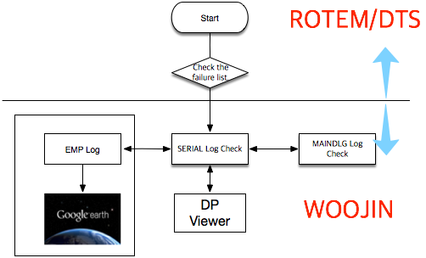


CRA BPB 소손.
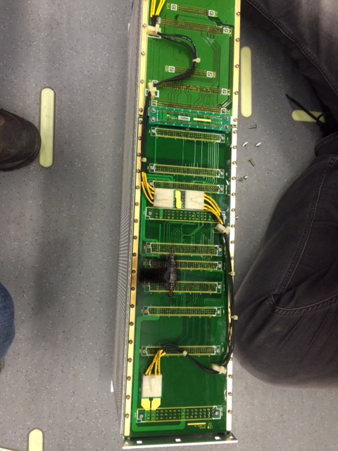
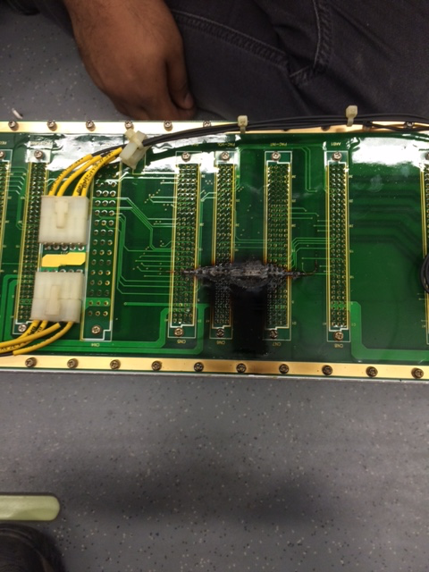
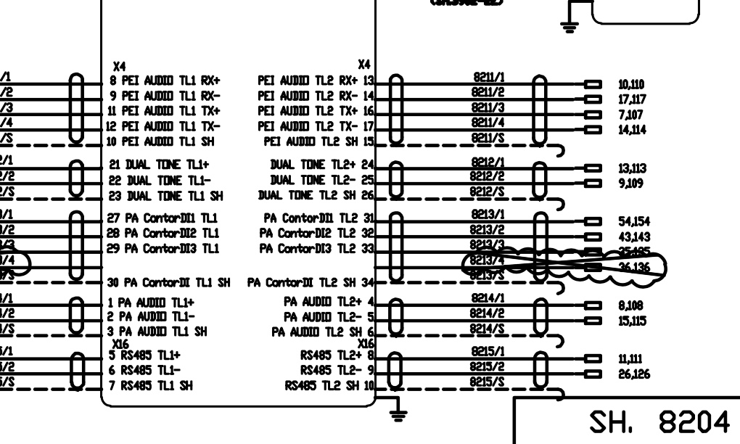

현재 덴버 차량기지 55,56,35,42 차량에서 외부 요인에 위해 CRA-BPB PCB 소손이 발생 하였으며, BPB 소손시 같은 CRA 에 장착되어 있던 PCB류 대하여, 로템 직원에 위해 타 차량의 PCB 류와 혼용되어 차량에 설치 운행중.

